
ASAJA
Asociación Agraria
Jóvenes Agricultores
Pº Salamanca, nº 1 Bajo – 24009 LEÓN
Telf: 987 24 52 31 Fax: 987 87 60 12
asaja@asajaleon.com
www.asajaleon.com

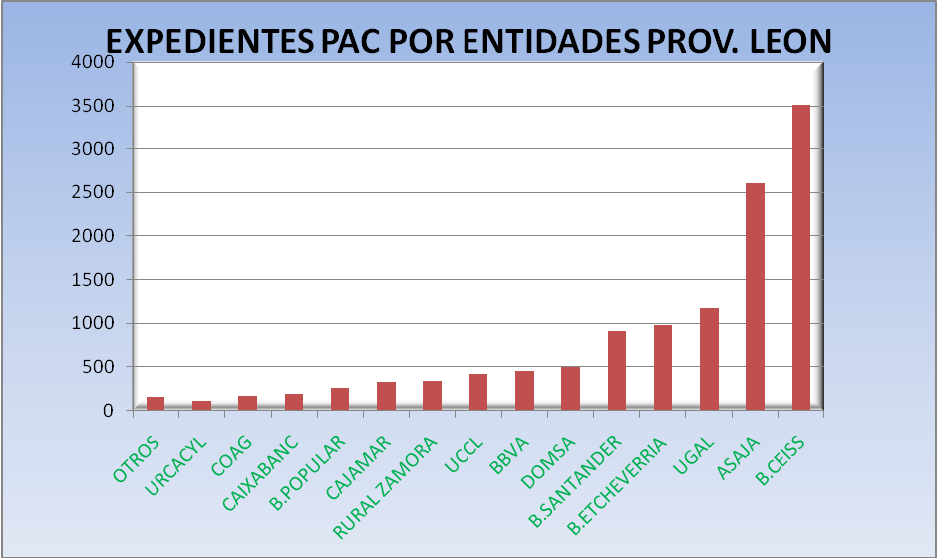

León, 9 de junio de 2014

